Додаток №3 до Запиту №3048AL

Загальні вимоги до монтажу конструкції
1. Місце та характер кріплення:
Монтаж здійснюється на стіну/конструктив над віконним прорізом для повного перекриття вікна одним суцільним полотном. Див. Мал.1
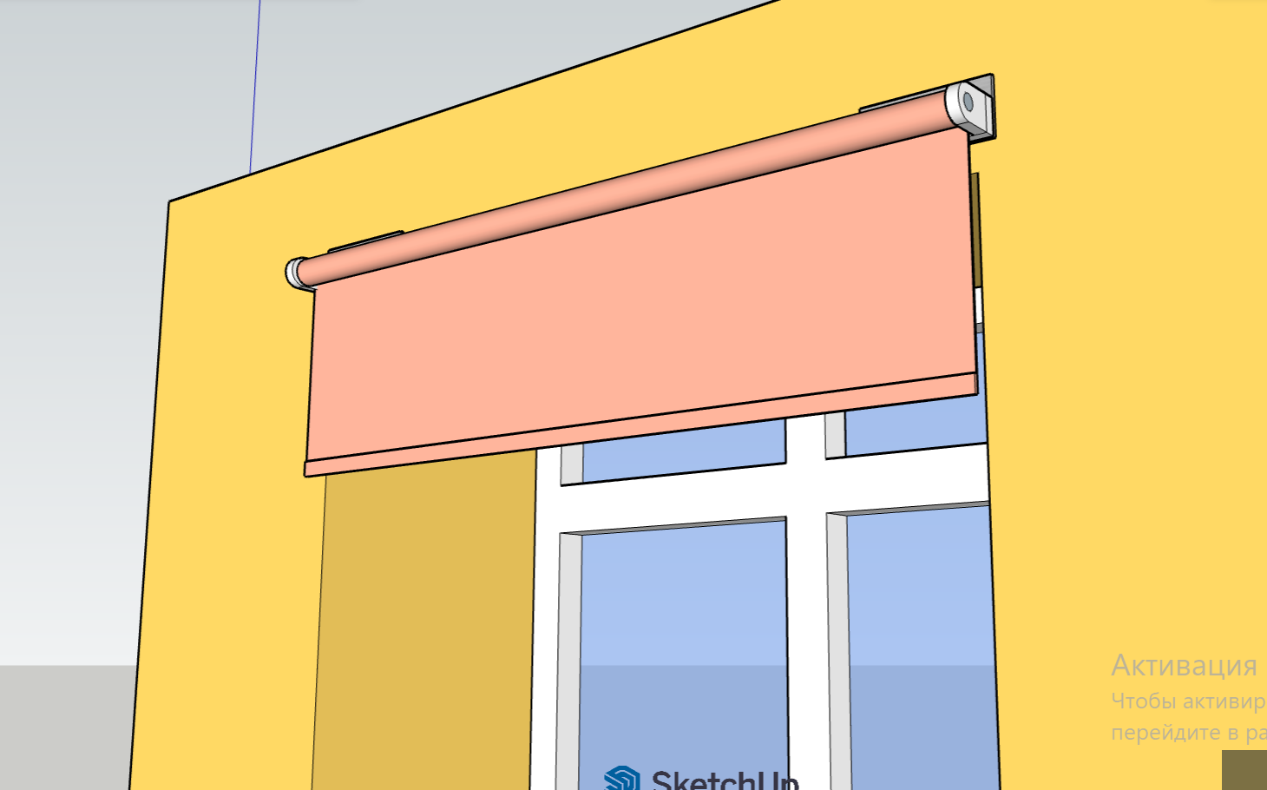
Мал.1
Кріплення виключно механічне на посилені металеві кронштейни. Використання клейових чи скотчевих технологій для несучих вузлів заборонено через значну вагу щільної тканини (180–250 г/м²).
Запуски (накладання) тканини на стіни по боках від прорізу мають бути симетричними (не менше 30–50 мм з кожного боку) для виключення бічних просвітів.
2. Технологія монтажу на складні комбіновані поверхні:
Зона гіпсокартону (ГКЛ):Монтаж кронштейнів ролети здійснюється виключно на заздалегідь змонтовану Замовником у місці кріплення посилюючу металеву планку/пластину, яка зафіксована до ГКЛ за допомогою розпірних металевих дюбелів типу «молі» (moly). Див. Мал 2
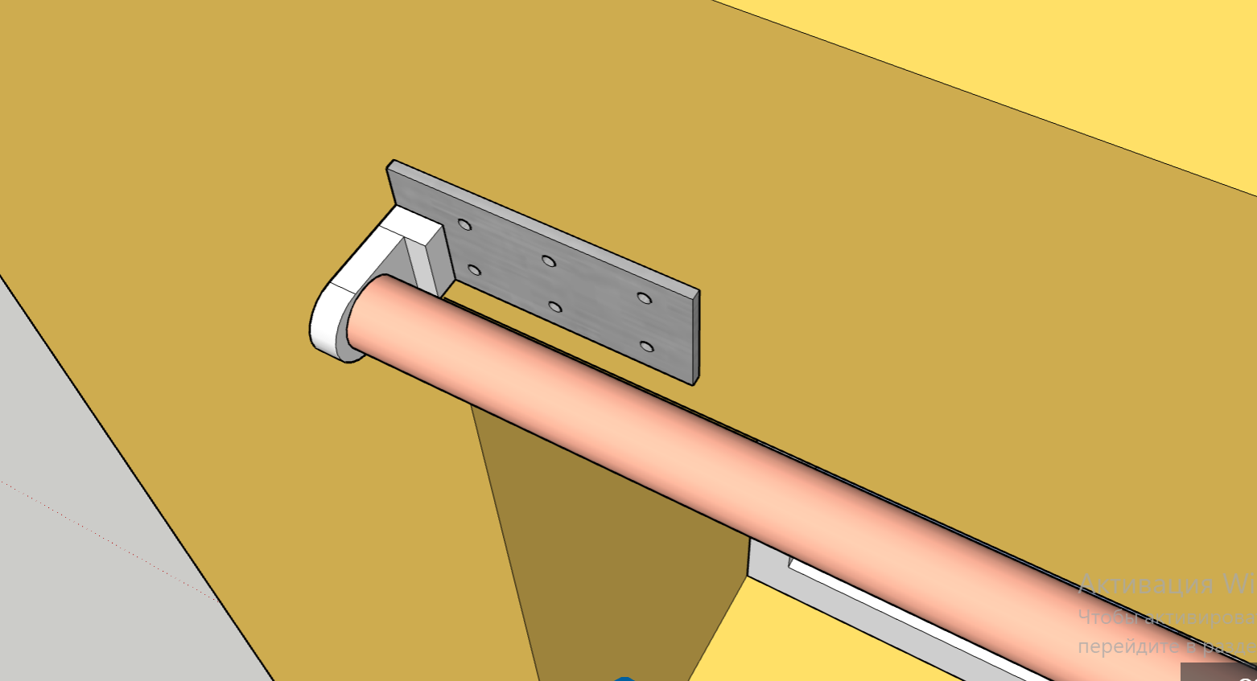
Мал.2
Підрядник зобов'язаний надійно зафіксувати кронштейни ролети до цієї металевої пластини гвинтами або саморізами по металу відповідного кроку різьби, забезпечивши абсолютну нерухомість конструкції при експлуатації.
3. Зона керамічного кахелю, укладеного на листи гіпсокартону (ГКЛ):
Свердління самого кахелю має виконуватися в безударному режимі спеціальним свердлом по склу/кераміці (пір'яним або алмазним коронковим) на низьких обертах наскрізь до моменту досягнення шару гіпсокартону, щоб унеможливити появу тріщин, сколів або відшарування плитки від основи. Фіксація кронштейнів здійснюється виключно за допомогою металевих розпірних дюбелів типу «молі» (moly).
4. Зона рами фасадного скління (матеріал — алюміній):
У місцях, де прямий монтаж ролети на раму неможливий, Підрядник зобов'язаний виготовити або підібрати жорсткі металеві монтажні кутики (адаптери) товщиною металу не менше 2 мм для виключення прогину. Кутики мають бути порошковим способом пофарбовані в тон алюмінієвого профілю фасаду або короба ролети. Монтаж кронштейнів ролети здійснюється на заздалегідь змонтовану Замовником у місці кріплення посилюючу металеву планку/пластину, яка зафіксована на рамі фасадного скління
Фіксація кутиків/кронштейнів та посилюючих металевих планок/пластин до алюмінієвого профілю виконується за допомогою посилених витяжних/різьбових заклепок або спеціальних саморізів по металу. Див мал 3-6.
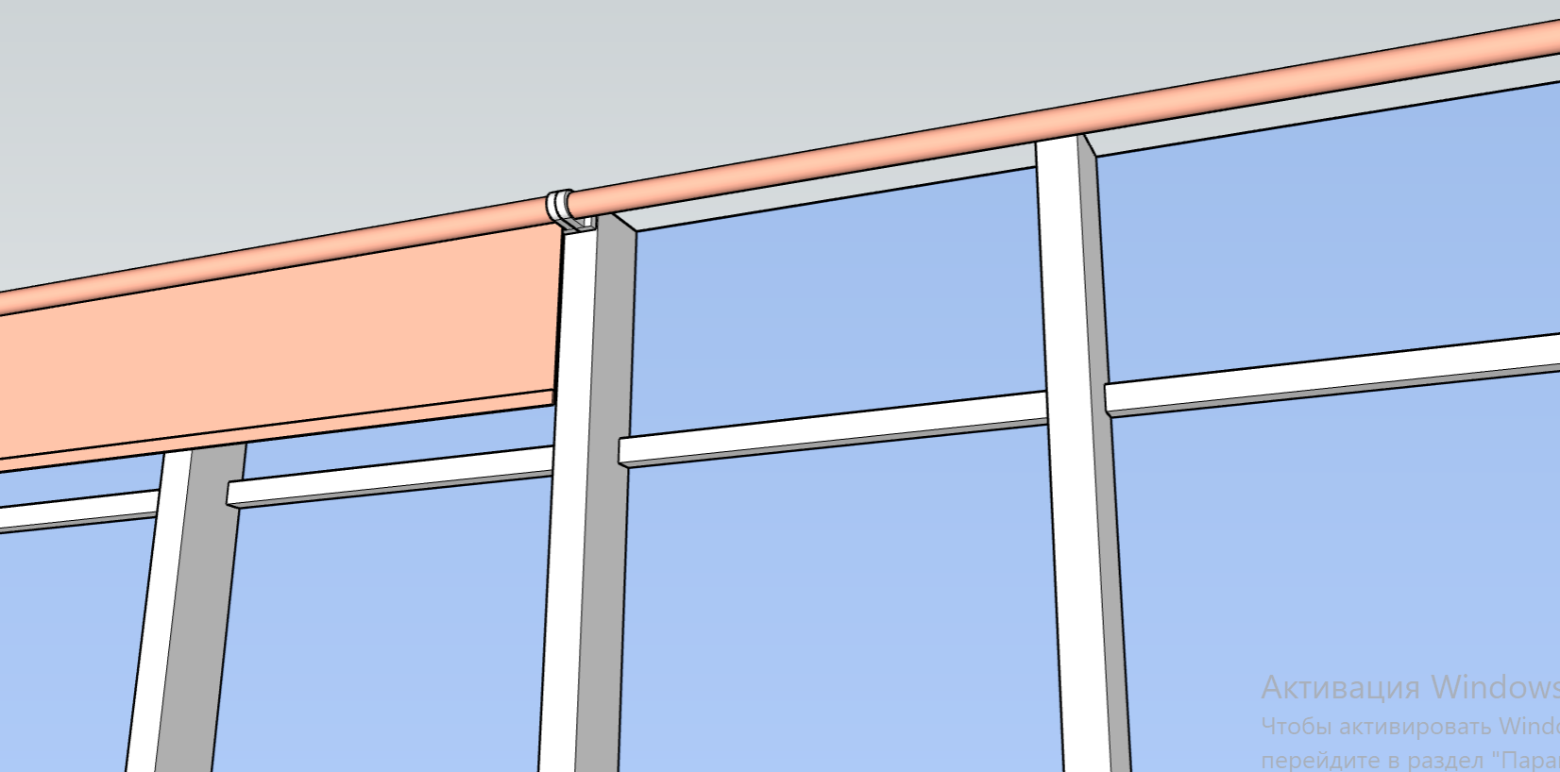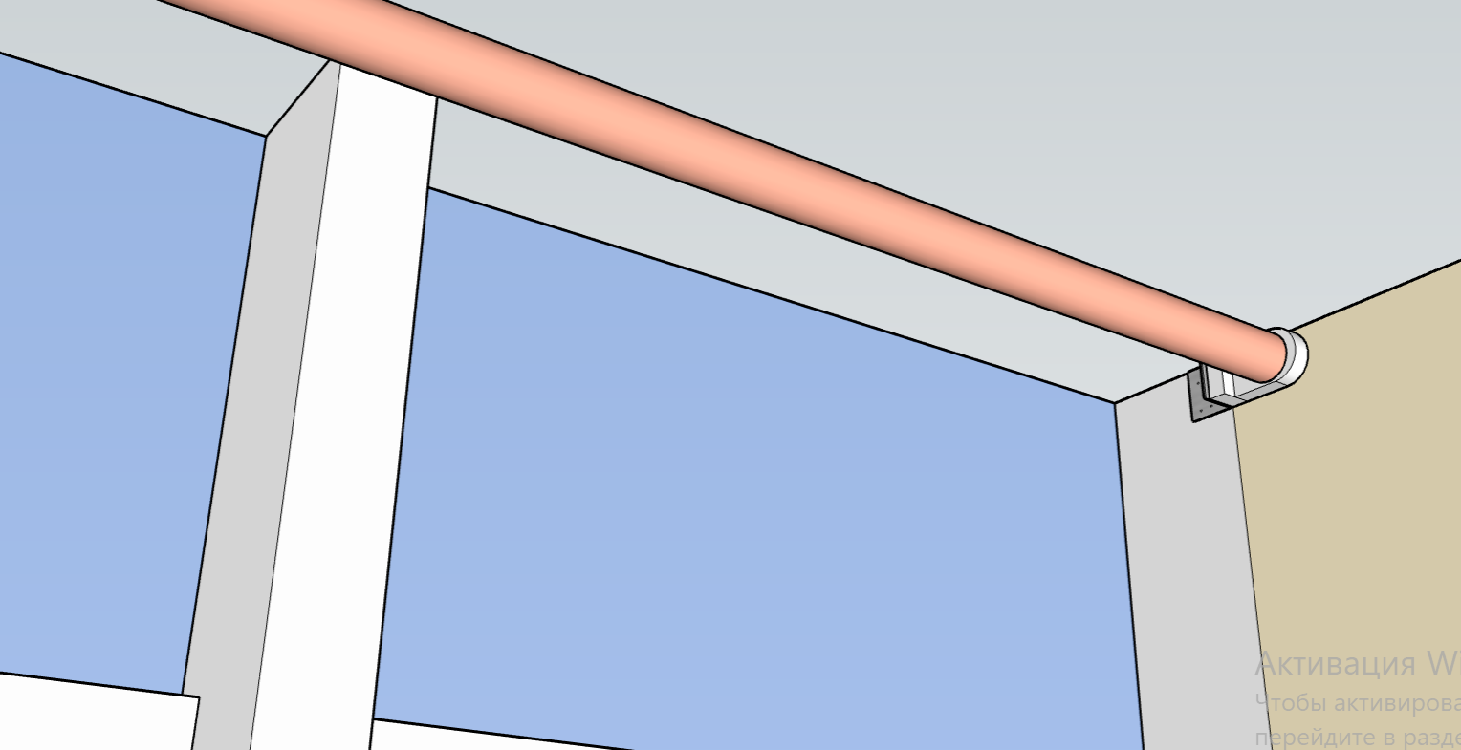
Мал.3 Мал.4
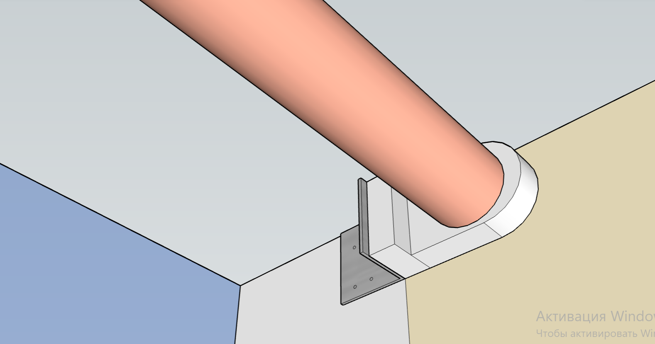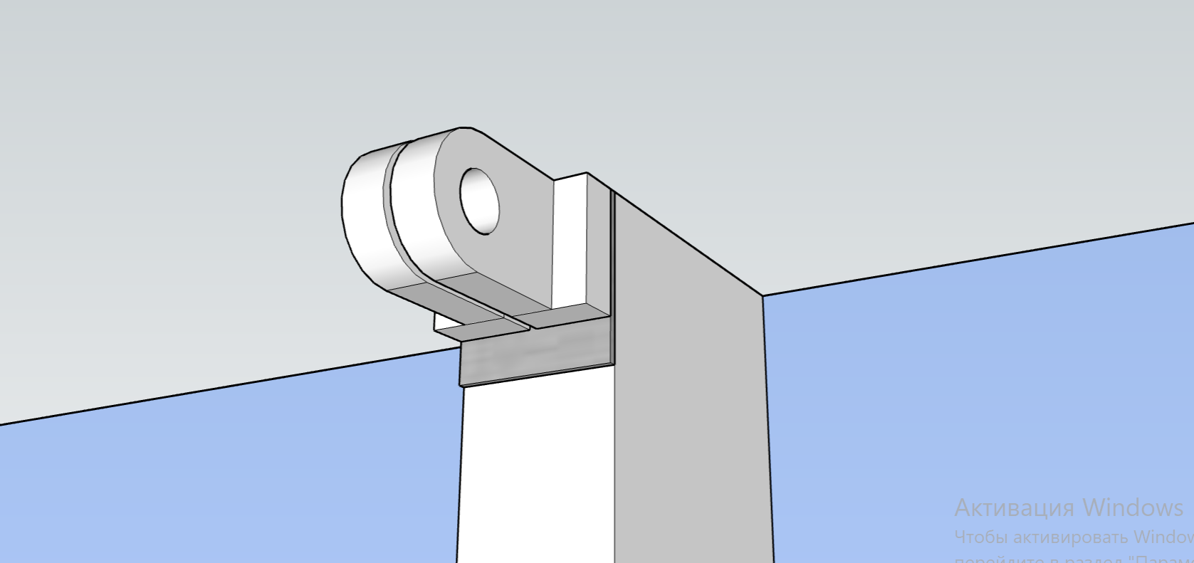
Мал.5 Мал.6
5. Точність, геометрія та чистий монтаж:
Усі несучі елементи виставляються суворо за лазерним рівнем горизонтально.
Зважаючи на високу щільність тканини, найменший перекіс валу, що призведе до телескопічного (кривого) намотування, заклинювання або тертя тканини, є браком монтажу.
Свердління кахелю, алюмінію та гіпсокартону має супроводжуватися безперервним пиловідсмоктуванням за допомогою будівельного пилососа.
Підрядник повністю прибирає робочі місця від специфічного пилу (гіпс, керамічна крихта, металева стружка) та вивозить залишки пакування.

Кількість та розміри, мм
Ролетна штора ШхВ 2100 х 1770 11шт
Ролетна штора ШхВ 690 х 1770 2шт
Ролетна штора ШхВ 1200 х 1770 1шт
Ролетна штора ШхВ 690 х 1200 4шт
Ролетна штора ШхВ 2030 х 2080 4шт

